Nieuwsblad on-line – 09.07.2014 - <http://www.nieuwsblad.be/article/detail.aspx?articleid=blnve_01172616>

**Facebookers achter 'Ge zijt van Kapellen als...' organiseren fietszoektocht**

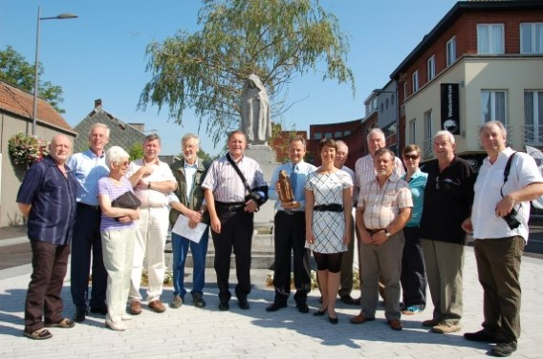

Er is misschien wel een vraag bij over Louwke Poep in de fietszoektocht van GZVKA.

KAPELLEN - In heel wat gemeenten werden een tijd gelden Facebookpagina's 'Ge zijt van...' opgericht. De leden delen er wetenswaardigheden en ander leuk en minder leuk nieuws uit hun gemeenten. De 'Ge zijt van Kapellen als...' is een erg actieve pagina. Een aantal leden ontmoette elkaar al offline en nu hebben enkele Facebookers de handen in elkaar geslagen om een fietszoektocht te organiseren. Ze kregen daarbij de steun van het gemeentebestuur en van de Kapelse middenstand.

'Binnen de Facebookpagina ontstond het (wilde) plan om de gebruikers van deze pagina - met inmiddels meer dan 2600 leden - weg te halen vanachter hun computer en actief Kapellen te laten ontdekken', vertellen Hugo De Hoon en Dirk Van Laer.

De fietstocht van ongeveer 40 kilometer lang kan gratis afgelegd worden tussen 15 juli en 30 september. Iedereen mag eraan deelnemen. Per deelnemer mag er slechts één vragenlijst ingeleverd worden. De vragenlijsten kunnen gedownload worden via www.gzvka.be of afgehaald worden bij Marie-Leen (Dorpsstraat 32), Bakker Gryp (Stationsstraat 1 - vanaf 21 juli), De Rop Reizen (Ertbrandstraat 292, Putte) of Van Opdorp & Peeters (Kapelsestraat 26).

De ingevulde vragenlijsten kunnen op dezelfde adressen ingeleverd worden of op het eindpunt van de route, De Oude Pastorie, Dorpsstraat 45.

Er is ondertussen een mooie prijzenpot samengesteld. De hoofdprijs heeft een waarde van 250 euro. De winnaars van de hoofdprijzen zullen eind oktober ontvangen worden door het gemeentebestuur.